

Тульская область
муниципальное образование Щекинский район

СОБРАНИЕ ПРЕДСТАВИТЕЛЕЙ

ЩЕКИНСКОГО РАЙОНА

от 02 февраля 2018 года № 61/510

Р Е Ш Е Н И Е

Об утверждении Программы комплексного развития транспортной инфраструктуры муниципального образования Огаревское
Щекинского района до 2030 года

В соответствии с Градостроительным кодексом Российской Федерации, Федеральным законом от 06.10.2003 № 131 - ФЗ «Об общих принципах организации местного самоуправления в Российской Федерации», Законом Тульской области от 29.12.2006 № 785-ЗТО «О градостроительной деятельности в Тульской области», постановлением Правительства РФ от 25.12.2015 № 1440 «Об утверждении требований к программам комплексного развития транспортной инфраструктуры поселений, городских округов», на основании Устава муниципального образования Щекинский район Собрание представителей Щекинского района РЕШИЛО:
1. Утвердить Программу комплексного развития транспортной инфраструктуры муниципального образования Огаревское Щекинского района до 2030 года (приложение).
2. Опубликовать настоящее решение в информационном бюллетене «Щекинский муниципальный вестник» и разместить на официальном Портале муниципального образования Щекинский район.
3. Настоящее постановление вступает в силу со дня его официального опубликования.

Глава Щекинского района Е.В. Рыбальченко
Приложение к решению
Собрания представителей
Щекинского района
от 02.02.2018 № 61/510

Программа комплексного развития
транспортной инфраструктуры
муниципального образования Огаревское
Щекинского района
до 2030 года

- ПАСПОРТ ПРОГРАММЫ
Наименование программы | Программа комплексного развития транспортной инфраструктуры муниципального образования Огарёвское Щекинского района до 2030 года
Основание для разработки программы | - Федеральный закон от 29.12.2014 N 456-ФЗ "О внесении изменений в Градостроительный кодекс Российской Федерации и отдельные законодательные акты Российской Федерации" - Федеральный закон от 06 октября 2003 года № 131-ФЗ «Об общих принципах организации местного самоуправления в Российской Федерации»,  - Постановление Правительства РФ от 25.12.2015 № 1440 "Об утверждении требований к программам комплексного развития транспортной инфраструктуры поселений, городских округов»  - Генеральный план муниципального образования Огарёвское
Заказчик Программы | Администрация муниципального образования Щекинский район  (301248, Тульская область, г. Щекино, пл. Ленина, д.1)
Разработчик Программы | Индивидуальный предприниматель Дударев Антон Николаевич  117041, РФ г. Москва, ул. Адмирала Лазарева, 43-43
Цели программы | Обеспечение развития транспортной инфраструктуры муниципального образования с повышением уровня ее безопасности
Задачи программы | - повышение безопасности дорожного движения на территории муниципального образования;  - создания условий для пешеходного передвижения населения;  - увеличение протяженности дорог общего пользования местного значения, соответствующих нормативным требованиям;  - повышение доступности услуг транспортного комплекса для населения.
Целевые показатели (индикаторы) развития транспортной инфраструктуры | До начала реализации программы, 2017год:  Протяженность автомобильных дорог общего пользования с усовершенствованным покрытием (асфальтобетонное) - 13,4 км.  Протяженность автомобильных дорог общего пользования с щебеночным покрытием - 4,3 км.  Протяженность автомобильных дорог общего пользования с грунтовым покрытием - 37,4 км.  Доля протяжённости автомобильных дорог, охваченных плановым ремонтом - 10%  По итогам реализации программы, 2030 год  Протяженность автомобильных дорог общего пользования с усовершенствованным покрытием (асфальтобетонное) - 13,4 км.  Протяженность автомобильных дорог общего пользования с щебеночным покрытием - 41,7 км.  Протяженность автомобильных дорог общего пользования с грунтовым покрытием - 0 км.  Доля протяжённости автомобильных дорог, охваченных плановым ремонтом - 100%
Срок реализации программы | 2017 г. – 2030 г.
Этапы реализации программы | 2017 г.,  2018 г.,  2019 г.,  2020 г.,  2021 г.,  с 2022 по 2030 гг.
Укрупненное описание запланированных мероприятий (инвестиционных проектов) по проектированию, строительству, реконструкции объектов транспортной инфраструктуры (групп мероприятий, подпрограмм, инвестиционных проектов) | - Ремонт автомобильных дорог общего пользования местного значения (создание щебеночного покрытия взамен грунтового, (37 км.)  - Содержание автомобильных дорог общего пользования местного значения (55 км.)  - Строительство автомобильных дорог (щебеночного покрытия) общего пользования местного значения на осваиваемых территориях (10 км.)  - Капитальный ремонт объектов транспортной инфраструктуры: автомобильные дороги и тротуары.
Объемы финансирования программы | Общий объем финансирования для возможности реализации программы – 361061,3 тыс. руб., из них:  - 2017 г. - 0 тыс.руб.  - 2018 г. - 1061,3 тыс.руб.  - 2019 г. - 9000 тыс.руб.  - 2020 г. - 12000 тыс.руб.  - 2021 г. - 12000 тыс.руб.  - 2022 г. - 12000 тыс.руб.  - в период 2023-2030 гг. г. - 315000 тыс.руб.  Объем бюджетных ассигнований на реализацию мероприятий Программы подлежит уточнению при формировании бюджета муниципального образования на очередной финансовый год.
Источники финансирования | К источникам финансирования программных мероприятий относятся:  - бюджет Тульской области;  - бюджет Щекинского муниципального района;  - прочие источники финансирования

- ХАРАКТЕРИСТИКА СУЩЕСТВУЮЩЕГО СОСТОЯНИЯ ТРАНСПОРТНОЙ ИНФРАСТРУКТУРЫ
  - Анализ положения субъекта Российской Федерации в структуре пространственной организации Российской Федерации, анализ положения поселения, городского округа в структуре пространственной организации субъектов Российской Федерации
Муниципальное образование Огаревское (далее МО Огаревское) – составная часть МО Щекинский район, входящего в состав субъекта Российской федерации – Тульской области. Тульская область - часть Центрального Федерального округа.
Законом Тульской области от 1 апреля 2014 года № 2088-ЗТО, муниципальные образования Костомаровское и рабочий посёлок Огарёвка объединены в муниципальное образование Огарёвское, наделённое статусом сельского поселения.
МО Огаревское расположено в восточной части МО Щекинский район и граничит:
- на севере территория граничит с МО г. Щекино, МО Ломинцевское;
- на востоке – с МО г. Советск, территорией муниципального образования Киреевский район;
- на юго-западе - с МО Лазаревское,
- на западе - с МО Яснополянское.
Через поселение проходят:
- федеральная магистральная автодорога М-2 «Крым» федерального значения,
- автодорога регионального значения «Москва-Харьков» - подъезд к г. Тула,
- железнодорожная магистраль Москва-Симферополь (филиал ОАО «РЖД»),
- автодорога регионального значения Захоровка-Советск,
- автодороги местного значения, грунтовые подъездные дороги к населенным пунктам.
Административный центр поселения – п. Огаревка.
Размер занимаемой площади составляет – 40 080 га.

Довольно выгодное географическое расположение, наличие потенциала для развития промышленности, развитой транспортной инфраструктуры позволяют рассматривать муниципальное образование как перспективное для экономического развития.
  - Социально-экономическая характеристика поселения, городского округа, характеристика градостроительной деятельности на территории поселения, городского округа, включая деятельность в сфере транспорта, оценка транспортного спроса
По состоянию на начало 2017 года по данным Росстат численность населения МО Огарёвское составила 6906 человек.
На долю МО Огарёвское приходится около 6% от общей численности населения Щекинского района.
Ретроспективные данные численности населения МО Огарёвское по данным Росстат представлены в таблице и на графике.
- Ретроспективные данные численности населения МО Огарёвское по данным Росстат
год | 2015 | 2016 | 2017
численность населения на начало года, чел | 6757 | 6794 | 6906

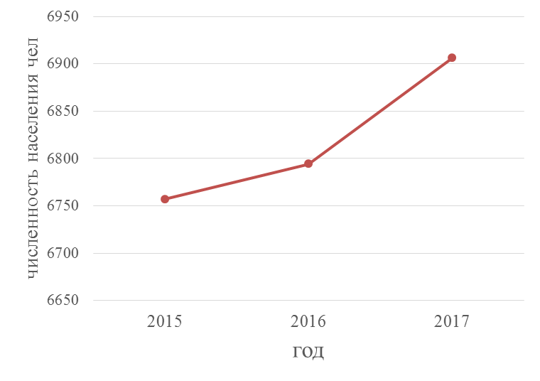

- Ретроспективные данные численности населения МО Огарёвское по данным Росстат

Как видно из таблицы и графика численность населения в целом увеличивается.
Численность население и перечень населенных пунктов на 2017 год МО Огарёвское представлена в таблице.

- Численность населения и перечень населенных пунктов
МО Огарёвское
№ п/п | Наименование сельских населенных пунктов | Численность населения, человек
1 | д. Нижние Суры | 7
2 | д. Верхние Суры | -
3 | д. Белогузово | 17
4 | Д. Гремячий Колодезь | 40
5 | Д. Огаревка | 96
6 | Д. Красногорка | 4
7 | Д. Кутеповка | 71
8 | Пос.10 Октябрь | 407
9 | Д. Хмелевец - Быстрый | 23
10 | Д. Хмелевец - Крюково | 44
11 | Д. Житово -Дедово | 72
12 | Д. Житово - Лихачево | 56
13 | Ст.Житово | 21
14 | Д. Житово - Глаголево | 53
15 | Д. Беловы Дворы | 15
16 | Д. Мясновка | 16
17 | Д. Кресты | 85
18 | Д. Грецовка | 187
19 | Д. Малые Озерки | 58
20 | Д. Большие Озерки | 374
21 | Д. Малая Мостовая | 28
22 | Д. Большая Мостовая | 87
23 | Пос. Нагорный | 169
24 | Пос. Шахтерский | 210
25 | Д. Горячкино | 562
26 | С. Костомарово | 130
27 | Д. Коровики | 95
28 | Д. Ягодное | 36
29 | Д. Новоселки | 9
30 | П. Красный | 4
31 | Д. Дружба | 7
32 | Д. Новые Выселки | 36
33 | Д. Старые Выселки | 54
34 | Д. Гришинка | 11
35 | Д. Мясновка | 25
36 | Д. Бегичево | 4
37 | Д. Борисовка | 1
38 | Д. Харино | 16
39 | Д. Заречье | 19
40 | Д. Наумовка | 13
41 | Д. Спицино | 24
42 | Д. Сатинка | 1
43 | Д. Яньково | 11
44 | Д. Малахово | 3
45 | Д. Бухоново | 11
46 | Пос. Садовый | 26
47 | Пос. Бухоновский | 137
48 | Пос. Технический | 11
49 | Д. Ивановка | -
50 | Д. Кукуевка | -
51 | Пос. Майский | 529
52 | Ст. Шевелевка | 21
53 | с.п Огаревка | 2680
  - Характеристика функционирования и показатели работы транспортной инфраструктуры по видам транспорта
От работы транспортной инфраструктуры в большой степени зависит возможность активизации экономических, культурных связей городского поселения, улучшения качества жизни населения.
Прохождение автомагистрали Москва-Крым (М-2, Е-4) в пределах 7 км от территории муниципального образования дает возможность для дальнейшего развития внешних транспортных связей и транспортной инфраструктуры поселения. Связь с этой автомагистралью производится по автодороге III категории Захаровка-Советск, имеющей региональное значение.
Наиболее короткий путь, по которому территория МО связана с районным центром городом Щекино, проходит по ведомственной автодороге с твердым покрытием Огаревка - Бол. Мостовая, далее по автодороге регионального значения Щекино-Липки-Киреевск. По этому пути осуществляется связь с районным центром городом Щекино. Связь с областным центром в основном осуществляется по автодороге Захаровка-Советск, далее по автодороге М2 «Крым» до Тулы.
Через территорию муниципального образования проходит железнодорожная магистраль федерального значения Москва-Симферополь, имеется железнодорожная станция Житово.

Связь с областным центром в основном осуществляется по автодороге Захаровка-Советск, далее по автодороге М2 «Крым» до Тулы.
Существующая железнодорожная инфраструктура грузовых и пассажирских перевозок не производит.
В настоящее время основными транспортными магистралями, по которым осуществляется связь поселения с районным и областным центрами, являются улицы Клубная и Железнодорожная. Все грузовые и пассажирские перевозки осуществляются по этим улицам, что отрицательно влияет на экологическое состояние городской среды: загазованность, повышенный шум.
  - Характеристика сети дорог поселения, городского округа, параметры дорожного движения (скорость, плотность, состав и интенсивность движения потоков транспортных средств, коэффициент загрузки дорог движением и иные показатели, характеризующие состояние дорожного движения, экологическая нагрузка на окружающую среду от автомобильного транспорта и экономические потери), оценка качества содержания дорог
Расположение, преимущественное направление имеющихся автомобильных дорог, дальнейшее их развитие объективно связано с географическим и историческим нахождением населенных пунктов, местоположением имеющихся природных ресурсов и полезных ископаемых, особенностями рельефа и гидрогеологическими условиями местности.
Автомобильные дороги являются обязательной составной частью любой хозяйственной системы. При этом автомобильные дороги выполняют не только функцию связи, но и сами являются побудительным фактором к созданию мощных хозяйственных систем. Дороги, связывая пространственно-разделенные части хозяйственной системы, делают их доступными и создают благоприятные условия для развития взаимодополняющих отношений между населенными пунктами.
Основой дорожной сети МО Огарёвское является сеть автомобильных дорог общего пользования. К автомобильным дорогам общего пользования относятся автомобильные дороги, предназначенные для движения транспортных средств неограниченного круга лиц.
Автомобильные дороги делятся на категории. В зависимости от категории автодороги имеют соответствующие геометрические характеристики и эксплуатационные параметры.
На дорогах I категории ширина проезжей части – 15 м, ширина обочины – 3,75 м, укрепленная полоса обочины а/б – 0,75 м.
На дорогах II категории ширина проезжей части – 7,5 м, ширина обочины – 3,75 м, укрепленная полоса обочины а/б – 0,75 м.
На дорогах III категории ширина проезжей части – 7,0 м, ширина обочины – 2,5 м, укрепленная полоса обочины а/б – 0,5 м.
На дорогах IV категории ширина проезжей части – 6,0 м, ширина обочины – 2,0 м, укрепленная полоса обочины а/б – 0,5 м.
На дорогах V категории ширина проезжей части – 4,5 м, ширина обочины – 1,75 м.
Грунтовые дороги идут вне категории.
На территории МО Огарёвское имеются автомобильные дороги общего пользования:
- регионального значения;
- межмуниципального значения;
- местного значения.
- Информация об автомобильных дорогах общего пользования местного значения, расположенных на территории муниципального образования Огарёвское Щекинского района
№ | Показатели | Протяжённость, км | Материал покрытия
1 | с.п. Огаревка, ул. Железнодорожная | 1331 | асфальт
2 | с.п. Огаревка, ул. Шахтерская | 946 | асфальт
3 | с.п. Огаревка, ул. Школьная | 511 | асфальт
4 | с.п. Огаревка, ул. 1-ая Клубная | 1095 | асфальт
5 | с.п. Огаревка, дорога на ст. Огаревка | 1745 | асфальт
6 | с.п. Огаревка, ул. Советская | 679 | асфальт
7 | с.п. Огаревка, ул. Комсомольская | 396 | щебень
8 | с.п. Огаревка, ул. Первомайская | 485 | грунтовая
9 | с.п. Огаревка, ул. Почтовый переулок | 173 | щебень
10 | с.п. Огаревка, ул. Новая | 305 | грунтовая
11 | с.п. Огаревка, ул. Зеленая | 742 | грунтовая
12 | с.п. Огаревка, ул. Шоссейный переулок | 230 | грунтовая
13 | с.п. Огаревка, ул. Аварийная | 742 | грунтовая
14 | с.п. Огаревка, ул. Клубная | 707 | асфальт-30 %
14 | с.п. Огаревка, ул. Клубная | 707 | грунтовая – 70%
15 | с.п. Огаревка, ул. Коммунальная | 352 | грунтовая
16 | с.п. Огаревка, ул. Амбулаторная | 371 | грунтовая
17 | с.п. Огаревка, ул. Первомайская | 866 | грунтовая
18 | с.п. Огаревка, ул. Шахтная | 460 | железо-бетонные дорожные плиты
19 | с.п. Огаревка, ул. Угольная | 875 | грунтовая
20 | с.п. Огаревка, ул. Школьная | 338 | грунтовая
21 | д. Горячкино, ул. Садовая | 475 | асфальт- 30%;
21 | д. Горячкино, ул. Садовая | 475 | грунтовая – 70%
22 | д. Горячкино, ул. Зеленая | 256 | грунтовая
23 | д. Горячкино, ул. Новая | 267 | асфальт
24 | д. Горячкино, ул. Полевая | 350 | асфальт-50%;
24 | д. Горячкино, ул. Полевая | 350 | грунтовая -50%
25 | д. Горячкино, ул. Западная | 305 | асфальт
26 | с. Костомарово | 1942 | грунтовая -50%;
26 | с. Костомарово | 1942 | железо-бетонные дорожные плиты -50%
27 | пос. Майский | 1674 | асфальт
28 | пос. Нагорный | 1122 | щебень
29 | д. Малые Озерки | 1671 | грунтовая
30 | пос. 10 Октября | 939 | асфальт – 70%;
30 | пос. 10 Октября | 939 | щебень -30 %
31 | д. Хмелевец-Быстрый | 300 | грунтовая
32 | д. Хмелевец-Крюково | 1357 | грунтовая
33 | д. Житово-Лихачево | 1814 | грунтовая
34 | ст. Житово | 1355 | грунтовая
35 | д. Гремячий Колодезь | 8324 | грунтовая
36 | д. Огаревка | 1635 | грунтовая
37 | д. Малая Мостовая | 4080 | грунтовая
38 | д. Мясновка | 447 | грунтовая
39 | д. Новые выселки | 690 | асфальт
40 | д. Старые Выселки | 585 | грунтовая
41 | д. Ягодное | 2170 | щебень- 50%;
41 | д. Ягодное | 2170 | грунтовая- 50%
42 | пос. Шахтерский | 1430 | асфальт-50%;
42 | ул. Клубная | 1430 | грунтовая- 50%
42 | ул. Шахтерская | 1430
43 | д. Коровики | 1577 | грунтовая
44 | д. Харино | 1600 | грунтовая
45 | д. Заречье | 1000 | грунтовая
46 | д. Наумовка | 2300 | грунтовая
47 | д. Гришинка | 2000 | грунтовая
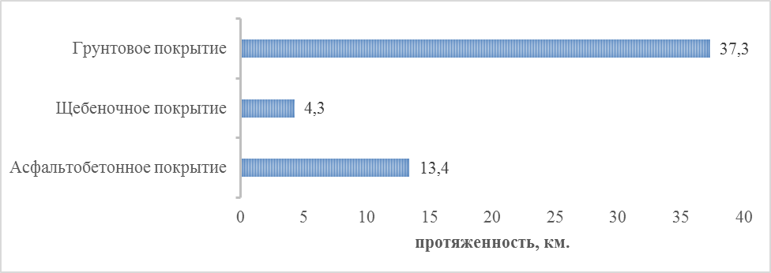
- Протяженность дорог в зависимости от покрытия

Внутренние транспортные связи осуществляются по сети автомобильных дорог регионального или межмуниципального значения.
Улично-дорожная сеть представляет собой сложившуюся сеть улиц и проездов, обеспечивающих внешние и внутренние связи на территории муниципального образования с производственными объектами, с кварталами жилых домов, с общественной зоной.

  - Анализ состава парка транспортных средств и уровня автомобилизации в поселении, городском округе, обеспеченность парковками (парковочными местами)
Уровень автомобилизации в муниципальном образовании составляет 1,8 тыс. легковых автомобилей.
Специализированные парковочные и гаражные комплексы на данный момент отсутствуют. Для хранения транспортных средств используются дворовые территории частных домовладений, а также гаражи.
  - Характеристика работы транспортных средств общего пользования, включая анализ пассажиропотока
Передвижение по территории МО Огаревское осуществляется с использованием личного транспорта, либо в пешем порядке. Автобусное движение между населенными пунктами организовано в соответствии с расписанием.
Услуги по перевозке пассажиров на территории МО оказывает ОАО «Автоколонна 1810» Филиал ООО «Тулаавтотранс».
На территории муниципального образования действует 34 муниципальных маршрута регулярных перевозок пассажиров и багажа автомобильным транспортом. Общая протяженность маршрутов регулярных перевозок составляет 700 км.
Реестр муниципальных маршрутов регулярных перевозок пассажиров и багажа автомобильным транспортом на территории МО Огаревское и между поселениями Щекинского района представлен в таблицах.
- Реестр муниципальных маршрутов регулярных перевозок пассажиров и багажа автомобильным транспортом
Рег. № п/п | № маршрута | Наименование маршрута | Наименования промежуточных остановочных пунктов | Наименование улиц, по которым предполагается движение транспортных средств | Протяженность маршрута регулярных перевозок, км.
1 | 120а | г. Щекино – д. Алимкина (через с. Крапивна с заездом в н.п. Слобода Московская,с. Малынь) | г. Щекино ост. «Танк» ул. Советская – ул. Болдина – п. Полевой – д. Захаровка – д. Пришня – Слобода Московская – с. Крапивна (площадь) – с. Малынь – д. Алимкина | автодорога регионального значения «Щекино – Одоев – Арсеньево» автодорога местного значения г. Щекино | 35,3
2 | 124а | г. Щекино – п. Огаревка | г. Щекино ост. «Танк» ул. Советская – ул. Колоскова – ул. Ленина – ул. Пионерская – ул. Революции – ул. Южная – д. Шевелевка – Шахта № 13 – д. Мостовая – Шахта № 10-12 – п. Новая Огаревка – поворот на г. Советск – п. Старая Огаревка | автодорога регионального значения «Щекино – Липки – Киреевск» автодорога местного значения г. Щекино, п. Огаревка | 12
3 | 151а | г. Щекино –с. Селиваново | г. Щекино ост. «Танк» ул. Советская – ул. Болдина – ул. Пирогова – ул. Юбилейная – ул. Гагарина – ул. Толстого – ул. Пролетарская – с. Селиваново – ул. Набережная – ул. Цветочная – ул. Ломоносова – ул. Победы – ул. Лесная | автодорога регионального значения «Щекино – Водозабор» автодорога местного значения г. Щекино, р.п. Первомайский, с. Селиваново | 29
4 | 144а | г. Щекино – п. Ломинцевский (через поселок Социалистический) | г. Щекино ост. «Танк» ул. Советская – ул. Пионерская – ул. Революции – ул. Южная – д. Шевелевка – п. Майский – д. Мостовая – п. Социалистический – п. Октябрьский – п. Ломинцевский ул. Центральная (площадь рынка) | автодорога регионального значения «Щекино – Липки – Киреевск»автодорога местного значения г. Щекино, п. Ломинцевский | 16,5
5 | 127 | Щекино (автовокзал)- п. Юбилейный | Щекино (автовокзал) ул. Советская – Гараж – ЦРБ - д. Ясенки – Памятник – ДК «Химиков» – м-н № 10 – п. Юбилейный | автодорога М2 «Крым» (южный подход к г. Тула) автодорога местного значения г. Щекино, р.п. Первомайский | 8,5
6 | 119 | Щекино – Пирогово | Щекино (автовокзал) – ул. Советская – ТЭК – д. Грецовка – д. Кресты – д. Беловы дворы – д. Житово – с. Карамышево – д. Лопатково – пос. Лазарево – Почта – Совхоз – д. Никольское – с. Ржаво – д. Зубаревка – с. Пирогово | автодорога М2 «Крым» (южный подход к г. Тула) автодорога регионального значения «Лапотково – Пирогово» автодорога местного значения г. Щекино | 41,4
7 | 120 | Щекино – Крапивна – Кузьмино | Щекино (автовокзал) – ул. Советская (Гараж) – ул. Болдина (ж/д вокзал) – п. Полевой – Шахта 17 Бис – д. Захаровка – с. Пришня – Умченский лес – ул. Набережная – с. Крапивна – пов. на Орлово – д. Орлово – д. Болотово – д. Кузьмино | автодорога регионального значения «Щекино – Одоев – Арсеньево» автодорога местного значения г. Щекино | 45,4
8 | 149 | Щекино – Крапивна – Малынь | Щекино (автовокзал) ул. Советская – Гараж – ул. Болдина (ж/д вокзал) – п. Полевой – Шахта 17 Бис – д. Захаровка – д. Каменка – с. Пришня – Умченский лес – с. Крапивна – Казачья Слобода – д. Лапино – с. Малынь | автодорога регионального значения «Щекино – Одоев – Арсеньево» автодорога местного значения г. Щекино, с. Крапивна, с. Малынь | 41,2
9 | 121К | г. Щекино – г. Советск | Щекино (автовокзал) – ул. Советская – д. Грецовка – д. Кресты – д. Беловы Дворы – д. Житово 1 – д. Житово 2 – п. 10 лет Октября – д. Кутеповка – п. Н. Огаревка – Шахта № 9 – д. Горячкино – с. Костомарово – г. Советск ДК | автодорога М2 «Крым» (южный подход к г. Тула), автодорога регионального значения «Захаровка-Советск», автодорога местного значения г. Щекино, г. Советск | 19,5
10 | 124 | Щекино – Огаревка | Щекино (автовокзал) ул. Советская – ул. Колоскова – ул. Ленина – ул. Пионерская – ул. Революции – ул. Южная – д. Шевелевка – шахта № 13 – д. Мостовая – шахты № 10-12 – п. Новая Огаревка – поворот на г. Советск – п. Огаревка | автодорога регионального значения «Щекино – Липки – Киреевск» автодорога местного значения г. Щекино, п. Огаревка | 13,3
11 | 142 | Щекино – Ломинцево | Щекино (автовокзал) ул. Советская – ул. Колоскова – ул. Ленина – ул. Победы – Старая Колпна – Углегаз – Шахта 20, 21 – д. Шевелевка – пов. На Скуратово – шахта № 26 – Кожуховка – шахта № 25 – Шахта № 24 – Шахта № 22 – Шахта № 23 – с. Ломинцево | автодорога регионального значения «Щекино – Ломинцево» автодорога местного значения г. Щекино, пос. Ломинцево | 17,5
12 | 151 | Щекино – Селиваново | Щекино (автовокзал)- Гараж – Больница - ж/д вокзал – ул. Пирогова – РТО – ул. Юбилейная – Гагаринский рынок – Мост – пов. на ш. Западная – Сады – Краснополье – Кривцово – Аварийный – Головеньки – 3-я Западная – Воздремо – Хатунка – Спасское – пов. на Селиваново – Селиваново | автодорога регионального значения «Щекино – Водозабор» автодорога местного значения г. Щекино, р.п. Первомайский, с. Селиваново | 26,3
13 | 118 | Щекино (РТО) – п. Нагорный | п. Нагорный – п. Финский – Типография – Аптека – ул. Колоскова – Автовокзал – Гараж – ЦРБ – ул. Лукашина – Юбилейная – РТО | автодорога местного значенияЩекино (РТО)- п. Нагорный | 14,1
14 | 139 | Щекино – к-з Родина | Щекино (автовокзал) – ул. Советская – д. Грецовка – д. Кресты – д. Беловы Дворы – д. Житово – с. Карамышево – д. Лопатково – д. Сумароково – Монастырь – Липово – к/з Родина | автодорога М2 «Крым» (южный подход к г. Тула), автодорога регионального значения «Лапотково-Ефремов», автодорога местного значения г. Щекино, с. Липово | 45,7
15 | 107 | г. Щекино (ул. Мира) – п. Казначеевский з-д «Химволокно» | ул. Мира – Аптека – Супермаркет – Дом Быта – ЦРБ – Азот – Северные ворота – Мочевина – п. Казначеевский (з-д Химволокно) | автодорога местного значения г. Щекино, р.п. Первомайский | 9,8
16 | 111 | маг. № 8 п. Первомайский – п. Казначеевский з-д «Химволокно» | Маг. № 8 – Аптека – Памятник – Азот – Северные ворота – Мочевина - Химволокно | автодорога местного значения г. Щекино, р.п. Первомайский | 6,3
17 | 112 | К-т «Сокол» – п. Казначеевский з-д «Химволокно» | К-т «Сокол» – ул. Колоскова – Почта – Гараж – АЗОТ – Северные ворота – Мочевина – п. Казначеевский з-д «Химволокно | автодорога местного значения г. Щекино, р.п. Первомайский | 7,2
18 | 115 | маг. № 10 (п. Первомайский) – п. Казначеевский з-д «Химволокно» | Маг. № 10 – Маг. Ткани – ДК – Памятник – АЗОТ – Северные ворота –Мочевина – п. Казначеевский з-д «Химволокно | автодорога местного значения г. Щекино, р.п. Первомайский | 6,5
19 | 1 | г. Щекино (автовокзал) – Хлебзавод № 2» | ул. Советская (автовокзал) – ул. Ясная - ул. Л. Шамшиковой - Л. Толстого – ул. Революции – ул. Пионерская (остановка кинотеатр «Мир») - ул. Пионерская (остановка городская больница № 1) – ул. Промышленная (остановка Детский сад) - ул. Учебная – ул. Базовая (остановка Школа № 9) - ул. Зайцева (остановка Хлебкомбинат)- ул. Заводская (остановка Заводская) - ул. Свободы (остановка магазин № 17) - ул. Свободы (остановка завод «Кислотоупор») - ул. Л. Толстого (остановка магазин «Ромарти») – ул. Советская (остановка Строительный рынок) - ул. Советская (остановка автовокзал) | автодорога местного значения г. Щекино | 7
20 | 2 | «г. Щекино нарсуд – з-д РТО» | г. Щекино нарсуд - ул. Революции – Военкомат – Аптека - ул. Колоскова - Автовокзал - Гараж – ЦРБ – Дом Быта – м-н Детский мир – ул. Юбилейная – з-д «РТО» – ул. Юбилейная – м-н Супермаркет – м-н Детский мир – Дом Быта – ЦРБ – Гараж | автодорога местного значения г. Щекино | 6,9
21 | 10 | «г. Щекино (ул. Пионерская) – п. Полевой (ул. Клубная)» | г. Щекино ул. Пионерская – Кафе «777» - Военкомат – Аптека – ул. Колоскова - Автовокзал – Гараж – ЦРБ – ул. Лукашина – Лукашинский рынок - Гагаринский рынок-ул. Юбилейная – з - д РТО – ул. Комсомольская – м-н «УПА» - Мебельная фабрика – СТО «Лада»- з-д «ЖБИ»- ул. Клубная з-д «ЖБИ» з-д «ЖБИ»- СТО «Лада»- Мебельная фабрика – м-н «УПА»- ул. Комсомольская – з - д РТО – ул. Юбилейная – ТЦ. «Каскад» - Аптека - «Твой доктор» - ул. Лукашина – ЦРБ – Гараж – Автовокзал – ул. Колоскова – Аптека – ТЦ «Гранд» - к/т «МИР» - типография – ул. Пионерская кафе «777» | автодорога местного значения г. Щекино | 19,3
22 | 4К | «Шахта 17 – ОАО Химволокно» | Шахта № 17 – д. Грецовка - ул. Советская (до Хлебзавода) - ул. Л. Толстого – ул. Колоскова – ул. Советская (автовокзал) – Гараж - Больница ул. Болдина – ул. Лукашина – Аптека – Центробувь - Гагаринский рынок – Аптека – п. Первомайский (ост. м-н Майский) – ул. Л. Толстого – ул. Октябрьская – ул. Улитина (остановка ДК «Химиков») - Памятник – Азот Химволокно | автодорога местного значения г. Щекино, р.п. Первомайский | 14,8
23 | 5 | «Щекино (ул. Угольная) – п. Первомайский (ул. Симферопальская – Химволокно) | г. Щекино ул. Угольная – нарсуд - кафе 777- Военкомат – Аптека – Арка – Типография - ТЦ «Гранд» - ул. Ленина - ул. Колоскова – магазин «Восток» - Автовокзал – Гараж - ЦРБ – ул. Лукашина – Лукашинский рынок –ТЦ «Юбилейный» - Гагаринский рынок – Аптека ул. Мира – Спецшкола - ул. Пролетарская - ул. Октябрьская – магазин № 10 – ДК «Химиков» - ТУМГ- Азот – Северные проходные –Поликлиника - Химволокно | автодорога местного значения г. Щекино, р.п. Первомайский | 26,7
24 | 3 | «Щекино (ТЭК)- Первомайский (магазин № 8) | р.п. Первомайский ул. Октябрьская (м-н № 8) - ул. Улитина (остановка ДК «Химиков»)-ул.Л. Толстого (ост. м-н № 10) – ост. м-н «Майский» - ул. Гагарина (ост. Гагаринский рынок) – ул. Гагарина (ост. Универсам) - ул. Лукашина (ост. Дом Быта) – ул. Болдина (ост. ЦРБ) - ул. Советская (ост. РУВД) – ул. Советская (ост. Строительный рынок) – ул. Советская (ост. Автовокзал) | автодорога местного значения г. Щекино, р.п. Первомайский | 7,8
25 | 9 | «Щекино (ул. Заводская)- Первомайский (магазин № 8) | р.п. Первомайский (ул. Октябрьская остановка магазин № 8) – ул. Октябрьская (остановка Аптека) – ул. Л. Толстого (остановка магазин № 10) – дорога с п. Первомайского (остановка магазин Майский) – ул. Гагарина (остановка Гагаринский рынок) – ул. Гагарина (остановка Универсам)- ул. Лукашина (Дом быта)- ул. Болдина (остановка ЦРБ) – ул. Советская (остановка Гараж) – ул. Советская (остановка автовокзал) – ул. Колоскова (остановка Русь)- ул. Ленина (остановка Аптека) – ул. Пионерская (остановка кинотеатр «Мир»)- ул. Пионерская (остановка городская больница)- ул. Промышленная (остановка Детский сад)- ул. Учебная – ул. Базовая (остановка школа № 9)- ул. Зайцева (остановка Хлебокомбинат) - ул. Заводская (остановка Заводская) – ул. Свободы (остановка магазин № 17) – ул. Свободы (остановка завод Кислотоупор) – ул. Л. Толстого (остановка магазин Ромарти) – ул. Советская (остановка Строительный рынок)- ул. Советская (остановка автовокзал) | автодорога местного значения г. Щекино, р.п. Первомайский | 16,8
26 | 101 | «д. Шевелевка - г. Щекино нарсуд – Ясная Поляна» | д. Шевелевка - ст. Казначеевка - Шахта № 20- Рынок – Сокол – Автовокзал – Гараж – Больница - ул. Лукашина – Лукашинский рынок - Гагаринский рынок - ул. Мира – Спецшкола - Магазин № 10- Площадь р. п. Первомайский – Памятник - Кочаки - Магазин «Ясная Поляна» - Ясная Поляна (музей) | автодорога местного значения г. Щекино, д. Шевелевка | 20,7
27 | 105 | «Щекино - Первомайский» | г. Щекино стройрынок – Автовокзал – Гараж - ул. Лукашина - Аптека «Твой доктор» - Гагаринский рынок - Аптека ул. Мира – Майский - Магазин № 10- Площадь - Магазин № 8 - Аптека | автодорога местного значения г. Щекино, р.п. Первомайский | 13,4
28 | 145 | «Карамышево – Щекино - Пришня» | с. Карамышево - д. Пруды - д. Солова - д. Житово - д. Беловы Дворы - д. Кресты - п. Шахты № 17- д. Грецовка – ТЭК - Автовокзал- Гараж- Больница- ж/д вокзал- п. Полевой- 17 БИС – д. Захаровка 1- д. Захаровка 2 – д. Каменка | автодорога М2 «Крым» (южный подход к г. Тула) автодорога регионального значения «Щекино – Одоев – Арсеньево» автодорога местного значения г. Щекино, с. Карамышево | 32,5
29 | 2Т | «Нарсуд – п. Полевой – д. Тросна» | г. Щекино ул. Южная (остановка Нарсуд)- ул. Революции (остановка кафе «777»)- УЛ. Революции (остановка Военкомат) - ул. Л. Толстого (остановка Аптека) - ул. Колоскова (остановка Русь)- ул. Советская (остановка автовокзал) - ул. Советска (остановка Гараж) - ул. Болдина (остановка Больница)- ул. Лукашина (остановка Дом быта) - ул. Лукашина (магазин – бывший Детский мир) - ул. Юбилейная (остановка Юбилейная)- ул. Пирогова (остановка завод РТО) - ул. Пирогова (остановка магазин «Упа») - ул. Болдина (остановка Мебельная фабрика)- ул. Болдина (остановка Щекинский завод ЖБИ)- д. Тросна – п. Полевой. | автодорога местного значения г. Щекино, д. Тросна | 11,6
30 | 125 | «Огаревка –г. Щекино - Химволокно» | ст. Огаревка - поворот на г. Советск – Н. Огаревка – Мостовая - Шахты 13- Шевелевка - г. Щекино (остановка нарсуд) – ул. Революции - Военкомат- Аптека- ул. Колоскова - Автовокзал- Гараж- Больница- ул. Лукашина - Гагаринский рынок- Спец. училище- магазин № 10- Площадь- Памятник- Азот- Химволокно | автодорога регионального значения «Щекино – Липки – Киреевск» автодорога местного значения г. Щекино, п. Огаревка, р.п. Первомайский | 21,9
31 | 20 | «п. Майский – г. Щекино – р.п. Первомайский» | г. Щекино ул. Южная, ул. Пионерская – ул. Ленина - ул. Колоскова – ул. Советская – ул. Болдина – ул. Лукашина – ул. Гагарина – р. п. Первомайский ул. Л. Толстого– ул. ул. Пролетарская – ул. ул. Октябрьская – ул. Улитина ДК Химик – ул. Л. Толстого – ул. Гагарина г. Щекино - ул. Лукашина – ул. Болдина – ул. Советская – ул. Л. Толстого – ул. Ленина – ул. Пионерская – ул. Южная – п. Майский | Автодорога Щекино - Липки- Киреевск | 25,3
32 | 11 | «ул. Мира - ул. Пионерская г. Щекино» | ул. Мира (налоговая)- Аптека - Гагаринский рынок - Детский мир – Семерочка - ул. Молодежная – ул. Спортивная – Дом Быта - ЦРБ – Гараж – Автовокзал - ул. Колоскова - Аптека- К- тр «Мир» – Типография- Администрация- КСЗН- Лицей- Центральный рынок- Автовокзал- Гараж- ЦРБ- Д. Быта – ул. Спортивная – ул. Молодежная – Семерочка – Детский мир- Гагаринский рынок- Аптека- ул. Мира (налоговая) | автодорога местного значения г. Щекино | 7,9
33 | 135 | «г. Щекино – п. Лазарево» | г. Щекино (автовокзал) – ТЭК – д. Грецовка – Кресты – д. Беловы Дворы – с. Карамышево – Лапотково - п. Лазарево | автодорога М2 «Крым» (южный подход к г. Тула), автодорога местного значения г. Щекино, с. Карамышево, п. Лазарево | 46,8
34 | 121 | Щекино – Советск | Щекино (автовокзал) – ул. Советская – д. Грецовка – д. Кресты – д. Беловы Дворы – д. Житово 1 – д. Житово 2 – п. 10 лет Октября – д. Кутеповка – п. Н. Огаревка – Шахта № 9 – д. Горячкино – с. Костомарово – г. Советск ДК | автодорога М2 «Крым» (южный подход к г. Тула), автодорога регионального значения «Захаровка-Советск», автодорога местного значения | 19,5

- Реестр движения пригородных маршрутов
№ | наименование | номер | тип | время отправления с начального пункта | время отправления с конечного пункта | интервал
1 | Дом Быта-Тула | 117 | льготный | с 6.04 до 18.58 | с 7.18 до 20.12 | 21 минута
2 | Щекино-Тула | 114 | льготный | с 4.30 до 21.30 | с 6.00 до 23.04 | 26 минут
3 | Щекино-Советск | 121 | льготный | с 5.35 до 21.30 | с 6.20 до 22.15 | 4 часа
4 | Щекино (автовокзал)-п. Юбилейный (будни) | 127 | льготный | с 6.00 до 19.35 | с 6.25 до 19.50 | 1 час
5 | Щекино (автовокзал)-п. Юбилейный (выходные) | 127 | льготный | с 7.00 до 19.35 | с 7.30 до 19.50 | 1 час
6 | Щекино-Пирогово | 119 | льготный | с 6.00 до 16.05 | с 7.15 до 17.35 | 2,5 часа
7 | Щекино-Кузьмино-Крапивна | 120 | льготный | 6.50 (до Кузьмино), 11.35 (до Крапивны), 13.00 (до Кузьмино) | с 8.15 (с. Кузьмино) 12.20 (с Крапивны), 14.10 (с Кузьмино) | 3,5 часа
8 | Щекино-Крапивна-Малынь | 149 | льготный | 5.50 (до Малыни) 9.50 (до Крапивны) 15.30 (до Малыни) 18.10 (до Крапивны) | 7.05 (с. Малыни) 10.35 (с. Крапивны) 17.05 (с. Малыни) 18.55 (с Крапивны) | 1 час 8 минут
9 | Щекино-Огаревка | 124 | льготный | с 4.50 до 18.40 | с 5.25 до 19.25 | 2 часа
10 | Щекино-Ломинцево | 142 | льготный | с 5.15 до 20.40 | с 6.00 до 21.15 | 2 часа
11 | Щекино-Селиваново | 151 | льготный | с 5.15 до 17.40 | с 6.15 до 18.40 | 2 часа
12 | Щекино (РТО) - п. Нагорный | 118 | льготный | с 6.02 до 20.04 | с 6.36 до 20.38 | 1 час 10 минут
13 | Щекино-к-з Родина | 139 | льготный | 7.00, 15.00 | 8.20, 16.30 | 8 часов
14 | Щекино-Тула (будни) | 114 | коммерческий | с 6.00 до 21.12 | с 7.06 до 22.16 | 7 минут
15 | Щекино-Тула (выходные) | 114 | коммерческий | с 6.00 до 20.25 | с 6.58 до 21.28 | 10 минут
16 | Щекино-Советск (с понедельника по субботу) | 121К | коммерческий | с 6.15 до 19.30 | с 6.50 до 20.05 | 15 минут
17 | Щекино-Советск (воскресенье) | 121 К | коммерческий | с 6.15 до 19.15 | с 6.50 до 19.50 | 30 минут
18 | Щекино (ул. Мира)-п.Казначеевский з-д Химволокно | 107 | коммерческий | с 6.32 до 19.13 | с 6.56 до 20.30
19 | м-н № 8 п. Первомайский-п.Казначеевский з-д Химволокно | 111 | коммерческий | с 6.29 до 19.20 | с 6.53 до 20.25
20 | К-т "Сокол" - п. Казначевский з-д Химволокно | 112 | коммерческий | с 6.29 до 19.21 | с 6.53 до 20.30
21 | м-н № 10 п. Первомайский-п.Казначеевский з-д Химволокно | 115 | коммерческий | с 6.50 до 19.00 | с 7.10 до 20.25

Анализ пассажиропотока по маршруту Щекино – Тула представлен на графике
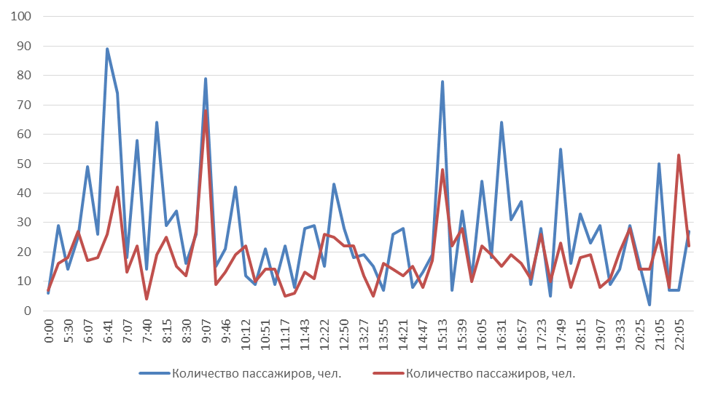
- Анализ пассажиропотока по маршруту Щекино – Тула

Из графика видно, что максимальный пассажиропоток в будни дни приходится с 6 до 9 и в вечерние часы с 15-00.
В выходные дни максимальный пассажиропоток приходится на 9 утра и в 15-00.

  - Характеристика условий пешеходного и велосипедного передвижения
Пешеходные дорожки на территории поселения отсутствуют. В населенном пункте осуществляется велосипедное движение в местах общего пользования в неорганизованном порядке. Специализированных велосипедных дорожек на территории МО Огарёвское нет. Генеральным планом не предусмотрено строительство и развитие велосипедного движения на территории МО Огарёвское.
  - Характеристика движения грузовых транспортных средств, оценка работы транспортных средств коммунальных и дорожных служб, состояния инфраструктуры для данных транспортных средств
По территории муниципального образования грузовые перевозки в основном осуществляются сельскохозяйственными предприятиями.
  - Анализ уровня безопасности дорожного движения
Из всех источников опасности на автомобильном транспорте большую угрозу для населения представляют дорожно-транспортные происшествия. Основная часть происшествий происходит из-за нарушения правил дорожного движения, превышения скоростного режима и неудовлетворительного качества дорожных покрытий.
Ситуация, связанная с аварийностью на транспорте, неизменно сохраняет актуальность в связи с несоответствием дорожно-транспортной инфраструктуры потребностям участников дорожного движения, их низкой дисциплиной, а также недостаточной эффективностью функционирования системы обеспечения безопасности дорожного движения. В настоящее время решение проблемы обеспечения безопасности дорожного движения является одной из важнейших задач.
Для эффективного решения проблем, связанных с дорожно-транспортной аварийностью, необходимо обеспечить системный подход к реализации мероприятий по повышению безопасности дорожного движения.
Основной упор предлагается сделать на повышение качества автомобильных дорог за счёт ремонта и реконструкции.
Вместе с тем предлагаются дополнительные мероприятия по повышению безопасности дорожного движения:
1) развитие систем видеонаблюдение внутри поселения;
2) установка светофоров по форме Т-7 в непосредственной близости от школ, социальных объектов;
3) расширение систем видеофиксации скоростного режима;
4) развитие профилактических мероприятий, акций по повышению безопасности дорожного движения, проведение сплошных выборочных проверок путем проведения целевых операций.
  - Оценка уровня негативного воздействия транспортной инфраструктуры на окружающую среду, безопасность и здоровье населения
Загрязнение атмосферы. Выброс в воздух дыма и газообразных загрязняющих веществ (диоксид азота и серы, озон) приводят не только к загрязнению атмосферы, но и к вредным проявлениям для здоровья, особенно к респираторным аллергическим заболеваниям.
Воздействие шума. Приблизительно 30% населения России подвергается воздействию шума от автомобильного транспорта с уровнем выше 55дБ. Это приводит к росту сердечно-сосудистых и эндокринных заболеваний. Воздействие шума влияет на познавательные способности людей, вызывает раздражительность.
Загрязнение атмосферного воздуха происходит от автомобильного и железнодорожного транспорта.
Доля автотранспорта к общему выбросу загрязняющих веществ по загрязняющим веществам составила:
г. Тула – сажи 66%, углеводородов 75%
г. Щекино – сажи 55% и оксид углерода 45%
Автотранспорт является основным источником выбросов сажи (77%) и углеводородов (47%).
Состояние окружающей среды по атмосферному воздуху остаётся неблагополучным.
Основными мероприятиями по оздоровлению воздушного пространства являются: совершенствование технологических процессов, установка современного очистного оборудования, расширение сети стационарных постов контроля загрязнения.
  - Характеристика существующих условий и перспектив развития и размещения транспортной инфраструктуры поселения, городского округа
Из имеющейся протяжённости автомобильных дорог (55 км) в муниципальном образовании, 37 км – грунтовые дороги, не имеющие асфальтобетонного или щебеночного покрытия. Автомобильные дороги муниципального образования, частично, не оборудованы пешеходными тротуарами. Программой предусмотрен текущий ремонт существующих автомобильных дорог, реконструкция существующих автомобильных дорог с грунтовым основанием, а также строительство автомобильных дорог общего пользования местного значения на осваиваемых территориях.
  - Оценка нормативно правовой базы, необходимой для функционирования и развития транспортной инфраструктуры поселения, городского округа
Основными документами, определяющими порядок функционирования и развития транспортной инфраструктуры, являются:
1. Градостроительный кодекс РФ от 29.12.2004г. №190-ФЗ (ред. от 30.12.2015г.);
2. Федеральный закон от 08.11.2007г. №257-ФЗ (ред. от 15.02.2016г) «Об автомобильных дорогах и о дорожной деятельности в РФ и о внесении изменений в отдельные законодательные акты Российской Федерации»;
3. Федеральный закон от 10.12.1995г. №196-ФЗ (ред. от 28.11.2015г.) «О безопасности дорожного движения»;
4. Постановление Правительства РФ от 23.10.1993г. №1090 (ред. от 21.01.2016г) «О правилах дорожного движения»;
5. Постановление Правительства РФ от 25.12.2015г. №1440 «Об утверждении требований к программам комплексного развития транспортной инфраструктуры поселений, городских округов»;
6. Генеральный план муниципального образования.
Нормативно-правовая база, необходимая для функционирования транспортной инфраструктуры, сформирована.
Одним из главных условий дальнейшего развития транспортной инфраструктуры является создание нормативной правовой базы транспортной сферы, отвечающей складывающейся социально-экономической ситуации. Основными направлениями совершенствования нормативно-правовой базы, необходимой для функционирования и развития транспортной инфраструктуры муниципального образования являются:
- применение экономических мер, стимулирующих инвестиции в объекты транспортной инфраструктуры;
- координация мероприятий и проектов строительства и реконструкции объектов транспортной инфраструктуры между органами государственной власти (по уровню вертикальной интеграции) и бизнеса;
- координация усилий федеральных органов исполнительной власти, органов исполнительной власти области, органов местного самоуправления, представителей бизнеса и общественных организаций в решении задач реализации мероприятий (инвестиционных проектов);
- запуск системы статистического наблюдения и мониторинга необходимой обеспеченности учреждениями транспортной инфраструктуры в соответствии с утвержденными и обновляющимися нормативами;
- разработка стандартов и регламентов эксплуатации и (или) использования объектов транспортной инфраструктуры на всех этапах жизненного цикла объектов.
  - Оценка финансирования транспортной инфраструктуры
Финансовой основой реализации Программы являются средства муниципального дорожного фонда. За счёт средств местного бюджета предусмотрены расходы на содержание автомобильных дорог.
Сведения о финансировании транспортной инфраструктуры в период до 2016 года не представлены.

- ПРОГНОЗ ТРАНСПОРТНОГО СПРОСА, ИЗМЕНЕНИЕ ОБЪЕМОВ И ХАРАКТЕРА ПЕРЕДВИЖЕНИЯ НАСЕЛЕНИЯ И ПЕРЕВОЗОК ГРУЗОВ НА ТЕРРИТОРИИ ПОСЕЛЕНИЯ, ГОРОДСКОГО ОКРУГА
  - Прогноз социально-экономического и градостроительного развития поселения, городского округа
Проектом Генерального плана принята условная стабилизация численности населения в границах территории в рамках существующей численности с учетом 10%-го резерва на демографическую емкость территории.
  - Прогноз развития транспортной инфраструктуры по видам транспорта
В период реализации Программы транспортная инфраструктура по видам транспорта не претерпит существенных изменений. Основным видом транспорта остается автомобильный. Транспортная связь с областным центром и населенными пунктами будет осуществляться общественным транспортом (автобусное сообщение). Для целей обслуживания действующих предприятий сохраняется использование грузового транспорта. Так же будет использоваться железная дорога.
В организации пассажирских перевозок основную долю занимают автобусы и маршрутные такси. С ростом благосостояния увеличится доля личного транспорта. Железнодорожный транспорт – крупная составляющая пассажирских перевозок, что обуславливает модернизацию железнодорожных станций. Существующая система мобильного культурно-бытового обслуживания, охватывающая 7 населенных пунктов, к расчетному сроку увеличит зону обслуживания и качественный состав. Грузовые перевозки на проектируемой территории связаны, в основном, с производством сельхозпродукции.

  - Прогноз транспортного спроса поселения, городского округа, объемов и характера передвижения населения и перевозок грузов по видам транспорта, имеющегося на территории поселения, городского округа
Главными магистральными улицами поселения для внутригородского сообщения в настоящее время и на перспективу являются: ул. Клубная, ул. Шахтерская, ул. 1-я Клубная, ул. Первомайская. Проектом предусматривается их дальнейшее совершенствование: расширение проезжей части, улучшение дорожного и тротуарного покрытия.
На улицах Клубная и 1-я Клубная проектом предусматривается устройство общественно-деловых зон для размещения преимущественно объектов обслуживания.
Остальные жилые улицы обеспечивают транспортную и пешеходную связь между жилыми кварталами и местами приложения труда, учреждениями и предприятиями обслуживания, местами отдыха, остановочными павильонами общественного транспорта.
Мероприятия по развитию транспортной инфраструктуры должны способствовать обеспечению освоения новых площадок строительства жилья, разгрузке наиболее загруженных участков уличной сети, вывода части потоков грузового автотранспорта за пределы жилых территорий.
  - Прогноз развития дорожной сети
Реализация Программы комплексного развития транспортной инфраструктуры позволит сохранить существующую сеть автомобильных дорог за счет качественного содержания, осуществления контроля за перевозкой грузов, диагностике технического состояния автомобильных дорог и искусственных сооружений на них, повысить качественные характеристики дорожных покрытий и безопасность дорожного движения за счет проведения целевых мероприятий по ремонту, реконструкции автомобильных дорог, применения новых технологий и материалов, разработки и обновлению проектов организации дорожного движения.

Прогноз развития транспортной сети включает:
1. Реконструкцию и модернизацию существующих транзитных магистралей федерального значения.
ОАО «Проекттрансстрой» проектно-изыскательский институт в 2007 г. выполнил проект - «Реконструкция федеральной автомобильной дороги М-2 «Крым» от Москвы через Тулу, Орел, Курск, Белгород, до границы с Украиной с учетом организации последующей эксплуатации отдельных участков на платной основе». Для снижения выбросов загрязняющих веществ в атмосферный воздух необходимо увеличить пропускную способность трассы и скоростной режим движения автомобилей. Для сокращения зоны рассеивания полютантов и зоны шумового воздействия рекомендуется посадка шумогазпылезащитных лесополос.
2. Реконструкцию сети местных автодорог и капитальный ремонт участков:
- от а/д Захаровка-Советск до п. 10-й Октябрь;
- от а/д Щекино-Липки-Киреевск до д. Коровики 1 км;
- д. Новые Выселки - Наумовка ;
- д. Новые Выселки - д. Мясновка;
- д. Новые Выселки - д. Старые Выселки;
- от а/д Захаровка-Советск до д. Житово-Глаголево;
- от а/д Захаровка-Советск до д. Горячкино;
- а/д от Щекино до п. Нагорный.
  - Прогноз уровня автомобилизации, параметров дорожного движения
Уровень автомобилизации в муниципальном образовании в расчётный срок не повысится или повысится несущественно. Это связано с отсутствием прироста населения.

  - Прогноз показателей безопасности дорожного движения
При условии выполнения мероприятий программы по улучшению качества автомобильных дорог, увеличению обеспеченности пешеходными тротуарами и реконструкции автомобильных дорог, должно наблюдаться снижение аварийности. Также факторами, влияющими на снижение аварийности, станут обеспечение контроля за выполнением мероприятий по обеспечению безопасности дорожного движения, развитие систем видеофиксации нарушений правил дорожного движения, развитие целевой системы воспитания и обучения детей безопасному поведению на улицах и дорогах, проведение разъяснительной и предупредительно-профилактической работы среди населения по вопросам обеспечения безопасности дорожного движения с использованием СМИ.
  - Прогноз негативного воздействия транспортной инфраструктуры на окружающую среду и здоровье населения
Роста негативного воздействия транспортной инфраструктуры на окружающую среду не предвидится в связи с тем, что не будет наблюдаться резкого увеличения автомобилизации.

- УКРУПНЕННАЯ ОЦЕНКА ПРИНЦИПИАЛЬНЫХ ВАРИАНТОВ РАЗВИТИЯ ТРАНСПОРТНОЙ ИНФРАСТРУКТУРЫ
В рамках программы предложено три варианта развития транспортной инфраструктуры.
Вариант 1 (базовый). Развитие Программы предусматривает сохранение существующих тенденций в транспортной инфраструктуре, то есть, содержание и ремонт только отдельных приоритетных объектов. Финансирование предполагается только из средств местного бюджета.
Вариант 2 (умеренно-оптимистичный). Развитие Программы предусматривает выполнение мероприятий программы в полном соответствии с положениями генерального плана, так же предусматривает выполнение всех необходимых мероприятий для повышения безопасности движения и улучшения комфортности жизни населения. Дополнительно, данный вариант предполагает демографический рост населения, то есть требует строительства новых объектов социальной инфраструктуры и жилых объектов, соответственно влечёт за собой развитие транспортной инфраструктуры. Финансирование предполагается из средств местного бюджета и средств муниципального дорожного фонда.
Вариант 3 (экономически обоснованный). Развитие Программы предусматривает выполнение мероприятий программы в полном соответствии с положениями генерального плана, так же предусматривает выполнение всех необходимых мероприятий для повышения безопасности движения и улучшения комфортности жизни населения. Финансирование предполагается из средств местного бюджета и средств муниципального дорожного фонда.
При условии того, что демографическая ситуация в муниципальном образовании не показывает роста, так же при условии необходимости улучшения качества объектов транспортной инфраструктуры в части:
- доведения параметров автомобильных дорог до нормативных в части покрытия
- необходимости повышения безопасности и комфортности пешеходного движения
В рамках реализации данной Программы, принимается второй вариант развития, как наиболее вероятный в сложившейся ситуации.
Целевые индикаторы и показатели Программы представлены в таблице 4.1.

Таблица 4.1 - Целевые индикаторы и показатели Программы
Наименование индикатора | Единица измерения | Показатели по годам
Наименование индикатора | Единица измерения | 2017 | 2018 | 2019 | 2020 | 2021 | 2022-2030
Доля протяженности автомобильных дорог общего пользования с усовершенствованным покрытием (асфальтобетонное) | % | 24% | 24% | 24% | 24% | 24% | 24%
Протяженность автомобильных дорог общего пользования с усовершенствованным покрытием (асфальтобетонное) | км | 13,4 | 13,4 | 13,4 | 13,4 | 13,4 | 13,4
Доля протяженности автомобильных дорог общего пользования с щебеночным покрытием | % | 8% | 15% | 21% | 28% | 35% | 76%
Протяженность автомобильных дорог общего пользования с щебеночным покрытием | км | 4,3 | 8,0 | 11,8 | 15,5 | 19,2 | 41,6
Доля протяженности автомобильных дорог общего пользования с грунтовым покрытием | % | 68% | 68% | 61% | 54% | 47% | 0%
Протяженность автомобильных дорог общего пользования с грунтовым покрытием | км | 37,3 | 33,6 | 29,9 | 26,1 | 22,4 | 0
Доля протяжённости автомобильных дорог, охваченных плановым ремонтом | % | 10% | 10% | 20% | 30% | 40% | 100%

- ПЕРЕЧЕНЬ МЕРОПРИЯТИЙ (ИНВЕСТИЦИОННЫХ ПРОЕКТОВ) ПО ПРОЕКТИРОВАНИЮ, СТРОИТЕЛЬСТВУ, РЕКОНСТРУКЦИИ ОБЪЕКТОВ ТРАНСПОРТНОЙ ИНФРАСТРУКТУРЫ ПРЕДЛАГАЕМОГО К РЕАЛИЗАЦИИ ВАРИАНТА РАЗВИТИЯ ТРАНСПОРТНОЙ ИНФРАСТРУКТУРЫ
  - Мероприятия по развитию транспортной инфраструктуры по видам транспорта
В расчетный период рельсового и безрельсового электрического общественного транспорта не планируется. Основным видом транспорта остается автомобильный. Основным видом общественного транспорта остается автобус. Внесение изменений в структуру транспортной инфраструктуры по видам транспорта не планируется.
  - Мероприятия по развитию транспорта общего пользования, созданию транспортно-пересадочных узлов
Сохраняется существующая система обслуживания населения общественным пассажирским транспортом. Система транспортно-пересадочных узлов сохраняется без изменений.
  - Мероприятия по развитию инфраструктуры для легкового автомобильного транспорта, включая развитие единого парковочного пространства
Хранение автотранспорта на территории муниципального образования осуществляется, в основном, на территории придомовых участках. Специализированных гаражных комплексов и отдельных парковочных пространств Программой не предусмотрено.
  - Мероприятия по развитию инфраструктуры пешеходного и велосипедного передвижения
Мероприятий по развитию пешеходного и велосипедного передвижения Программой не предусмотрено.
  - Мероприятия по развитию инфраструктуры для грузового транспорта, транспортных средств коммунальных и дорожных служб
Мероприятия по развитию инфраструктуры для грузового транспорта, транспортных средств коммунальных и дорожных служб не планируются.

  - Мероприятия по развитию сети дорог
С цель развития сети дорог на территории муниципального образования, Программой предусмотрены следующие мероприятия:
1 Ремонт автомобильных дорог общего пользования местного значения (создание щебеночного покрытия взамен грунтового, (37 км.)
2 Содержание автомобильных дорог общего пользования местного значения (55 км.)
3 Строительство автомобильных дорог (щебеночного покрытия) общего пользования местного значения на осваиваемых территориях (10 км.)
4 Капитальный ремонт объектов транспортной инфраструктуры:
автомобильные дороги:(д. Горячкино:ул. Зеленая;ул. Садовая;от ул. Центральная до ул. Садовая
тротуары:
с.п. Огаревка, ул. 1-ая Клубная (от центральной аллеи к Дому культуры и МБОУ «Новоогаревская средняя школа», площадью 200 кв. м);
с.п. Огаревка, ул. Комсомольская (к МДОУ «Детский сад № 43 » и к Огаревской амбулатории, площадью 350 кв. м)

- ОЦЕНКА ОБЪЕМОВ И ИСТОЧНИКОВ ФИНАНСИРОВАНИЯ МЕРОПРИЯТИЙ (ИНВЕСТИЦИОННЫХ ПРОЕКТОВ) ПО ПРОЕКТИРОВАНИЮ, СТРОИТЕЛЬСТВУ, РЕКОНСТРУКЦИИ ОБЪЕКТОВ ТРАНСПОРТНОЙ ИНФРАСТРУКТУРЫ ПРЕДЛАГАЕМОГО К РЕАЛИЗАЦИИ ВАРИАНТА РАЗВИТИЯ ТРАНСПОРТНОЙ ИНФРАСТРУКТУРЫ
Объём и источники финансирования по реализуемым проектам транспортной инфраструктуры формируются частично за счёт местного бюджета и частично за счет средств муниципального дорожного фонда
Стоимость реализации запланированных мероприятий объектов транспортной инфраструктуры поселения представлена в таблице.
Методика определения стоимости реализации мероприятий по проектированию, строительству и реконструкции объектов транспортной инфраструктуры предполагает несколько вариантов:
- расчет по сборнику Государственные сметные нормативы. НЦС 81-02-09-2014 Часть 9. Мосты и путепроводы, НЦС 81-02-08-2014 Часть 8. Автомобильные дороги.
- определение на основе объектов-аналогов.
Стоимость реализации мероприятий, согласно данной программы, определена на основании расчетов и на основании объектов-аналогов.

Таблица 6 - Оценка объемов и источников финансирования мероприятий
№ п/п | Наименование | Инвестиции по годам, тыс. руб.
№ п/п | Наименование | 2017 | 2018 | 2019 | 2020 | 2021 | 2022 | в период 2023-2030 гг. | Всего
1 | Ремонт автомобильных дорог общего пользования местного значения (создание щебеночного покрытия взамен грунтового, (37 км.) |  |  | 5000 | 5000 | 5000 | 5000 | 240000 | 260000
2 | Содержание автомобильных дорог общего пользования местного значения (55 км.) |  |  | 1000 | 4000 | 4000 | 4000 | 17000 | 30000
3 | Строительство автомобильных дорог (щебеночного покрытия) общего пользования местного значения на осваиваемых территориях (10 км.) |  |  | 3000 | 3000 | 3000 | 3000 | 58000 | 70000
4 | Капитальный ремонт объектов транспортной инфраструктуры:  автомобильные дороги:(д. Горячкино:ул. Зеленая;ул. Садовая;от ул. Центральная до ул. Садовая  тротуары:  с.п. Огаревка, ул. 1-ая Клубная (от центральной аллеи к Дому культуры и МБОУ «Новоогаревская средняя школа», площадью 200 кв. м);  с.п. Огаревка, ул. Комсомольская (к МДОУ «Детский сад № 43 » и к Огаревской амбулатории, площадью 350 кв. м) |  | 1061 |  |  |  |  | 0 | 1061
ВСЕГО |  | 0 | 1061 | 9000 | 12000 | 12000 | 12000 | 315000 | 361061
* Объемы финансирования программных мероприятий носят прогнозный характер и подлежат ежегодному уточнению при принятии бюджета на очередной год.
Общая потребность в капитальных вложениях для выполнения мероприятий по проектированию, строительству, реконструкции объектов транспортной инфраструктуры составляет 361061 тыс. руб.
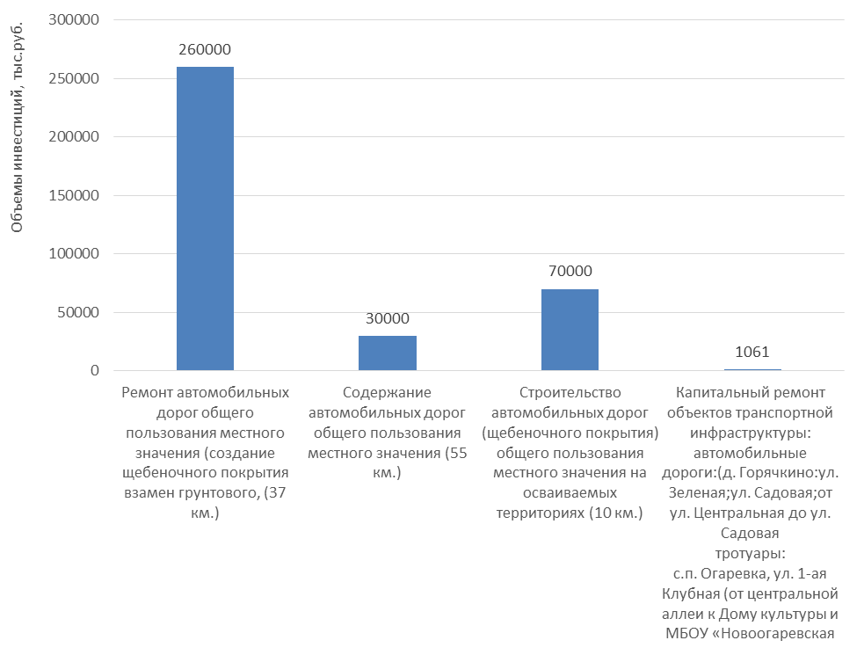
Распределение объемов инвестиций для выполнения намечаемых мероприятий по группам статей расходов представлено на рисунке.
- Распределение объемов инвестиций для выполнения намечаемых мероприятий
Процентное соотношение объемов инвестиций для выполнения намечаемых мероприятий по группам статей расходов представлено на рисунке.
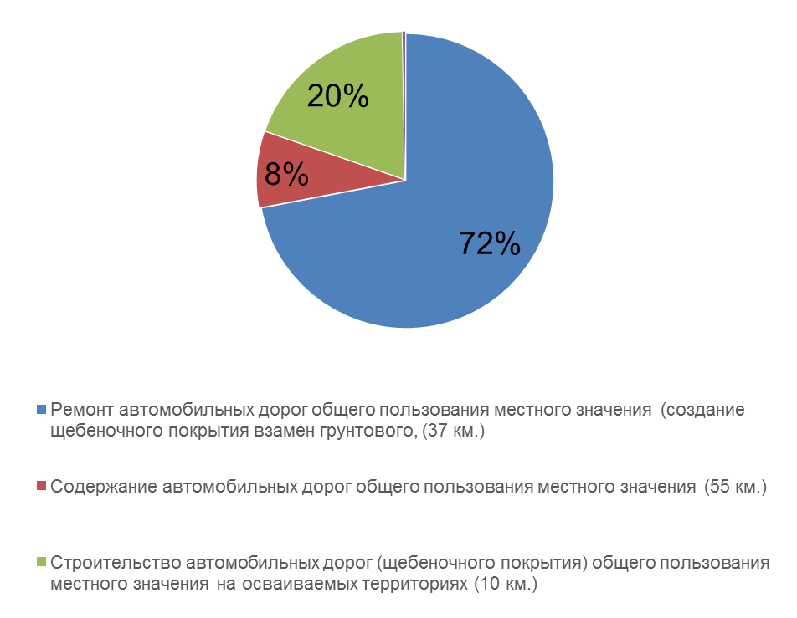

- Процентное соотношение объемов инвестиций для выполнения намечаемых мероприятий
Конкретные мероприятия Программы и объемы ее финансирования необходимо уточнять ежегодно при формировании проекта местного бюджета на соответствующий финансовый год.

- ОЦЕНКА ЭФФЕКТИВНОСТИ МЕРОПРИЯТИЙ (ИНВЕСТИЦИОННЫХ ПРОЕКТОВ) ПО ПРОЕКТИРОВАНИЮ, СТРОИТЕЛЬСТВУ, РЕКОНСТРУКЦИИ ОБЪЕКТОВ ТРАНСПОРТНОЙ ИНФРАСТРУКТУРЫ ПРЕДЛАГАЕМОГО К РЕАЛИЗАЦИИ ВАРИАНТА РАЗВИТИЯ ТРАНСПОРТНОЙ ИНФРАСТРУКТУРЫ
Оценка эффективности мероприятий (инвестиционных проектов) по проектированию, строительству, реконструкции объектов транспортной инфраструктуры предлагаемого к реализации варианта развития транспортной инфраструктуры (далее — мероприятия) может осуществляться с использованием следующих критериев:
полнота и эффективность использования средств бюджета на реализацию мероприятий;
степень достижения планируемых значений показателей муниципальной программы.

7.1 Полнота и эффективность использования средств бюджета на реализацию мероприятий
P = (Vфакт + u)/ Vплан * 100%,
где:
P - полнота и эффективность использования средств бюджета на реализацию мероприятий
Vфакт - фактический объем бюджетных средств, направленных на реализацию мероприятий за отчетный год (освоенные средства за отчетный период);
Vплан - плановый объем бюджетных средств на реализацию мероприятий муниципальной программы в отчетном году;
u - сумма «положительной экономии».
К «положительной экономии» относится: экономия средств бюджетов в результате осуществления закупок товаров, работ, услуг для муниципальных нужд.

7.2 Степень достижения планируемых значений показателей муниципальной программы
(S) осуществляется по формула:
S = SUM Ki /N, i = 1,
где:
S - степень достижения планируемых значений показателей муниципальной программы;
Ki - исполнение i планируемого значения показателя муниципальной программы за отчетный год в процентах;
N - число планируемых значений показателей муниципальной программы.
Исполнение по каждому показателю муниципальной программы за отчетный год осуществляется по формуле:
Ki = Ai факт /Ai план * 100%, где:
Ai факт - фактическое значение i показателя за отчетный год;
Ai план - плановое значение i показателя на отчетный год.
7.3 Показатели, характеризующие цель и результаты реализации проекта
Предлагаем использовать показатели, характеризующие цель и результаты реализации проекта по отрасли «Строительство (реконструкция) объектов транспортной инфраструктуры», рекомендуемые постановлением Правительства РФ от 12 августа 2008 года № 590 «О порядке проведения проверки инвестиционных проектов на предмет эффективности использования средств федерального бюджета, направляемых на капитальные вложения»:
- количество создаваемых (сохраняемых) рабочих мест, единицы;
- объем (увеличение объема): грузооборота транспорта общего пользования, тонно - км в год;
- пассажирооборота железнодорожного, автобусного и другого транспорта, пассажиро - км в год;
- сокращение времени пребывания грузов, пассажиров в пути, процентов;
- увеличение доли дорог с твердым покрытием с сетью путей сообщения общего пользования.
7.4 Показатели эффективности мероприятий
Также исходя из опыта субъектов РФ предлагаем показатели эффективности мероприятий:
- протяженность отремонтированных участков автомобильных дорог, км;
- количество адаптированных для использования инвалидами и другими маломобильными группами населения объектов, единиц;
- количество оборудованных элементами повышения безопасности дорожного движения объектов, единиц;
- количество светофорных объектов, оборудованных адаптивной системой управления дорожным движением, единиц;
- удельный вес улиц, обеспеченных уличным освещением, процентов.

- ПРЕДЛОЖЕНИЯ ПО ИНСТИТУЦИОНАЛЬНЫМ
ПРЕОБРАЗОВАНИЯМ, СОВЕРШЕНСТВОВАНИЮ ПРАВОВОГО И ИНФОРМАЦИОННОГО ОБЕСПЕЧЕНИЯ ДЕЯТЕЛЬНОСТИ В СФЕРЕ ПРОЕКТИРОВАНИЯ, СТРОИТЕЛЬСТВА, РЕКОНСТРУКЦИИ ОБЪЕКТОВ ТРАНСПОРТНОЙ ИНФРАСТРУКТУРЫ НА ТЕРРИТОРИИ ПОСЕЛЕНИЯ, ГОРОДСКО О ОКРУГА
Основными направлениями совершенствования нормативно-правовой базы, необходимой для функционирования и развития транспортной инфраструктуры поселения являются:
- применение экономических мер, стимулирующих инвестиции в объекты транспортной инфраструктуры;
- координация мероприятий и проектов строительства и реконструкции объектов транспортной инфраструктуры между органами государственной власти (по уровню вертикальной интеграции) и бизнеса;
- координация усилий федеральных органов исполнительной власти, органов исполнительной власти, органов местного самоуправления, представителей бизнеса и общественных организаций в решении задач реализации мероприятий (инвестиционных проектов);
- запуск системы статистического наблюдения и мониторинга необходимой обеспеченности учреждениями транспортной инфраструктуры поселений в соответствии с утвержденными и обновляющимися нормативами;
- разработка стандартов и регламентов эксплуатации и (или) использования объектов транспортной инфраструктуры на всех этапах жизненного цикла объектов;
- разработка предложений для исполнительных органов власти по включению мероприятий, связанных с развитием объектов транспортной инфраструктуры района, в состав мобилизационного плана экономики поселения.

